4 VWO - Herhalingsopgaven voor les
VWO 4 basisboek, hoofdstuk 1: Basisvaardigheden
VWO 4 basisboek, hoofdstuk 2: Beweging

1. Vul de volgende tabel in:

symbool grootheid |  | m |  |  | t |  |  | V |  |  | ρ
eenheid |  |  | N | N/m |  | m/s |  |  | kg∙m⁻³ | m²
eenheid uitgedrukt in grondeenheden |  |  |  |  |  |  | N/m²

2. Vul de volgende tabel in:

12,5 Ω = kΩ | 0,512 N∙cm = N∙m | 251 N/m = N/cm
0,0025 GJ = MJ | 52∙10⁶ Wh = kWh | 0,081 kPa = N/dm²
375 nm = μm | 120 km/h = m/min | 0,80 kg/dm³ = g/cm³

3 a Bereken het volume van een bol met een diameter van 8,4 cm.
Druk de uitkomst uit in dm³ en geef deze in het juiste aantal significante cijfers.

b Bereken de oppervlakte van een rechthoek waarvan de lengte 6,0 dm bedraagt en de breedte 0,04 m is.
Druk de uitkomst uit in cm² en geef deze in het juiste aantal significante cijfers.

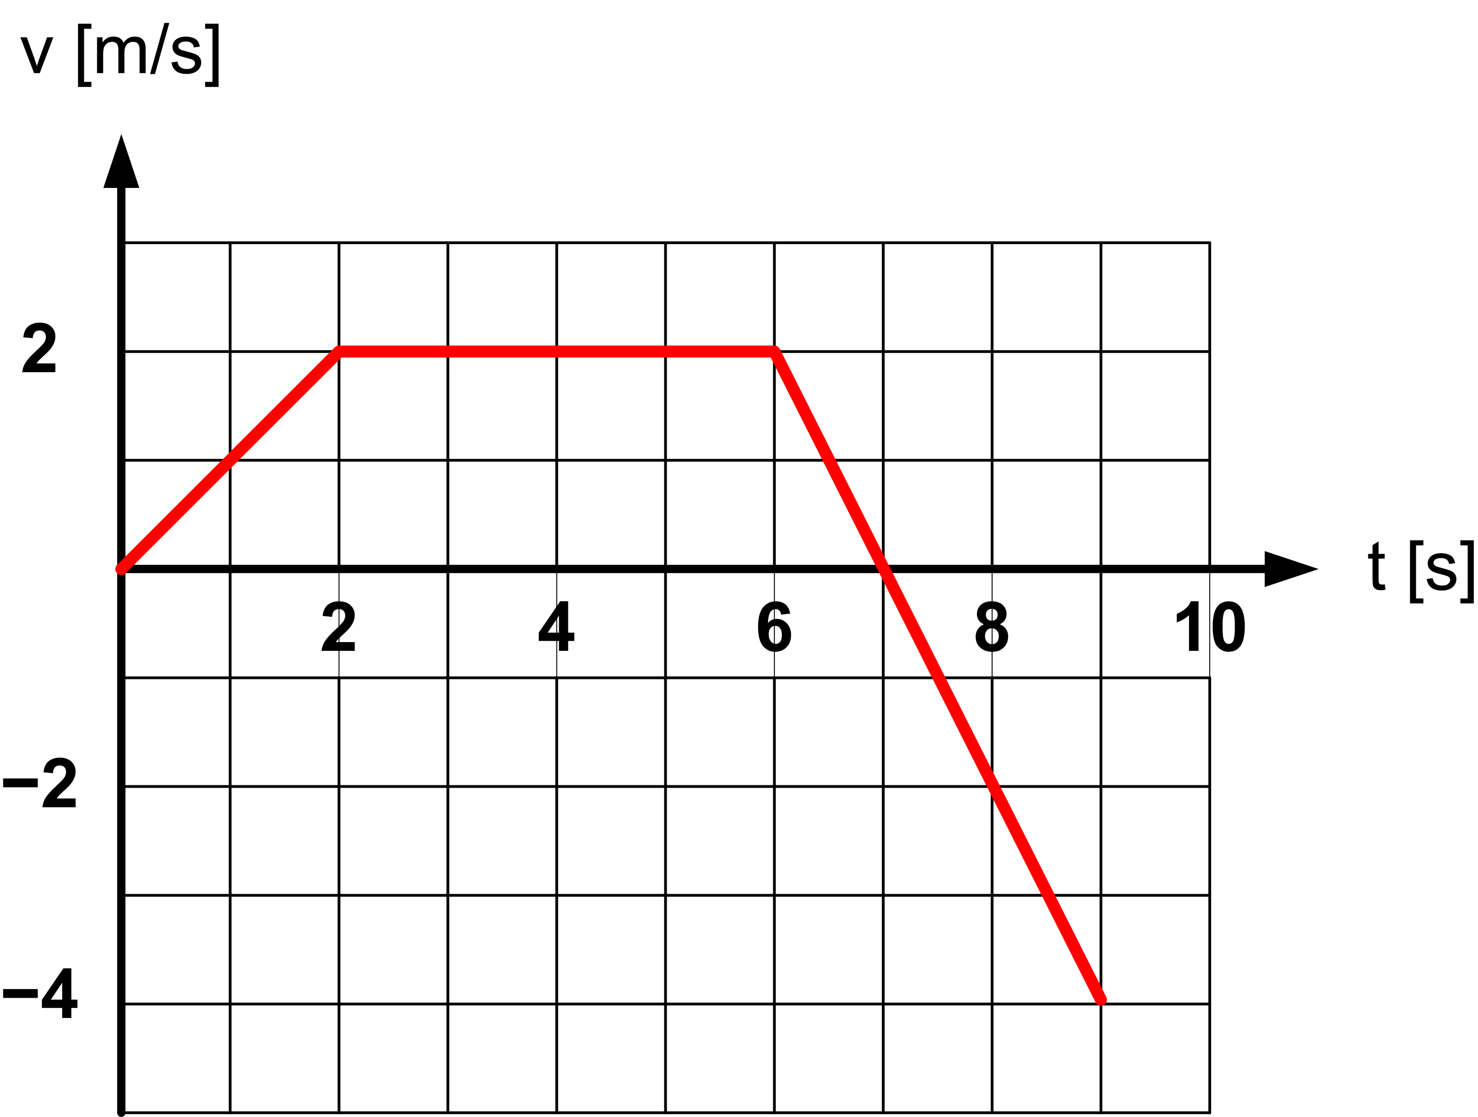
4. Een voorwerp begint op t=0 vanuit de oorsprong langs de X-as te bewegen. De bijbehorende (v,t)-grafiek is hiernaast weergegeven.

a Bepaal de versnelling a op de tijdstippen t₁ = 1,0 s, t₂ = 5,0 s en t₃ = 8,0 s
b Bepaal de plaats x op de tijdstippen t₁ = 2,0 s, t₂ = 5,0 s en t₃ = 8,0 s
c Bepaal de afgelegde weg s in de tijdsintervallen [0 ; 5,0 s] en [0 ; 9,0 s]
d Bepaal de verplaatsing Δx in de tijdsintervallen [0 ; 5,0 s] en [0 ; 9,0 s]
e Bepaal de gemiddelde snelheid v_{gem} én de gemiddelde baansnelheid v_{baan, gem} tussen de tijdstippen t=0 en t = 9,0 s

5. Auto A beweegt eenparig met een snelheid van 72 km/h.
Auto B beweegt eenparig versneld vanuit stilstand met een versnelling van 4,0 m/s².
Op t=0 ligt B 150 m achter op A.

a Bereken het tijdstip t* waarop A door B wordt ingehaald.
b Bereken de snelheid v_{B}* van B op het tijdstip t*?
c Teken in één figuur de (v,t)-grafieken van zowel A als B. Doe dit voor het interval [0 ; 20 s]
d Controleer: (¹/₂∙v_{B}* − 20)∙t* = 150
e Leg in eigen woorden uit waarom dit klopt.
f Laat aan de hand van de grafieken uit onderdeel c zien waarom dit klopt.

6. De twee foto's in onderstaande figuur (schaal 1 : 200) zijn met 3,0 s tussentijd genomen.
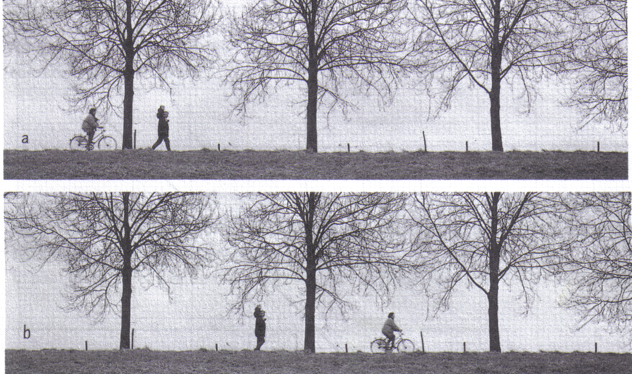
schaal van de foto's: 1 : 200

a Bepaal de gemiddelde snelheid van de voetganger in m/s en in km/h.

b Bepaal de gemiddelde snelheid van de fietser in m/s en in km/h.

7. Een voorwerp beweegt eenparig versneld. Van deze beweging is een tikkerband gemaakt met een tijdtikker die vijftig stippen per seconde zet. (Een deel van) deze tikkerband is hieronder op ware grootte afgebeeld.

a Hoeveel tijd zit er tussen het eerste puntje en het laatste puntje?

b Bepaal met behulp van de tikkerband de snelheid in m/s van het voorwerp op het moment dat het laatste (10e) puntje gezet werd.

8. a Een schaatsenrijder start voor de 500 m sprint. Na 4,0 s is zijn snelheid 7,5 m/s.
versnelling:
afgelegde weg:
Bereken de gemiddelde versnelling (in m/s²) evenals de afgelegde weg (in m).

b Een vrachtwagen rijdt met een snelheid van 72 km/h. De chauffeur remt in 15 s af tot stilstand.
remvertraging:
remweg:
Bereken de gemiddelde remvertraging (in m/s²) evenals de remweg (in m).

9. Een auto trekt eenparig versneld op bij een stoplicht dat juist op groen is gesprongen: zie de volgende stroboscopische tekening.
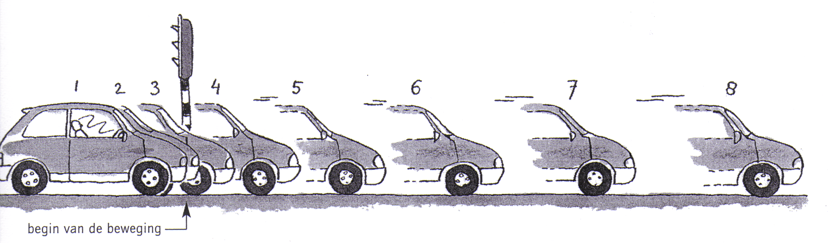
schaal van de tekening: 1 : 100
tijd tussen twee 'opnamen': 0,50 s

a Hoe groot is de afstand in m die de auto heeft afgelegd tussen de eerste en de laatste 'momentopname'?

b Hoeveel tijd zit er tussen de eerste en de laatste 'momentopname'?

c Bepaal/bereken de snelheid van de auto in km/h op het moment dat de laatste (8e) ‘opname’ gemaakt werd.

10. Een auto start (vanuit rust) in punt O en trekt daarna eenparig versneld (rechtlijnig) op. Nadat hij even aan het rijden is, passeert de auto punt A en 60 m na punt A passeert hij punt B. Over de afstand AB doet de auto 6,0 s. Punt B wordt met een snelheid van 50 km/h gepasseerd.
Bereken op welke afstand vóór punt A de auto vertrokken is, d.w.z. bereken de afstand OA.

11.a Bereken de snelheid van een voorwerp na een vrije val van 3,0 s (vanuit rust).

b Bereken de weg afgelegd door een voorwerp na een vrije val van 3,0 s (vanuit rust).

Volgens allerlei legendes bestudeerde Galilei de valbeweging door voorwerpen van de scheve toren van Pisa te laten vallen. De scheve toren van Pisa is ongeveer 55 m hoog.
c Bereken hoe lang het duurt tot een voorwerp dat (vanuit rust) van de toren van Pisa valt de grond bereikt.

Neem aan dat de val van het voorwerp als een vrije val beschouwd mag worden.

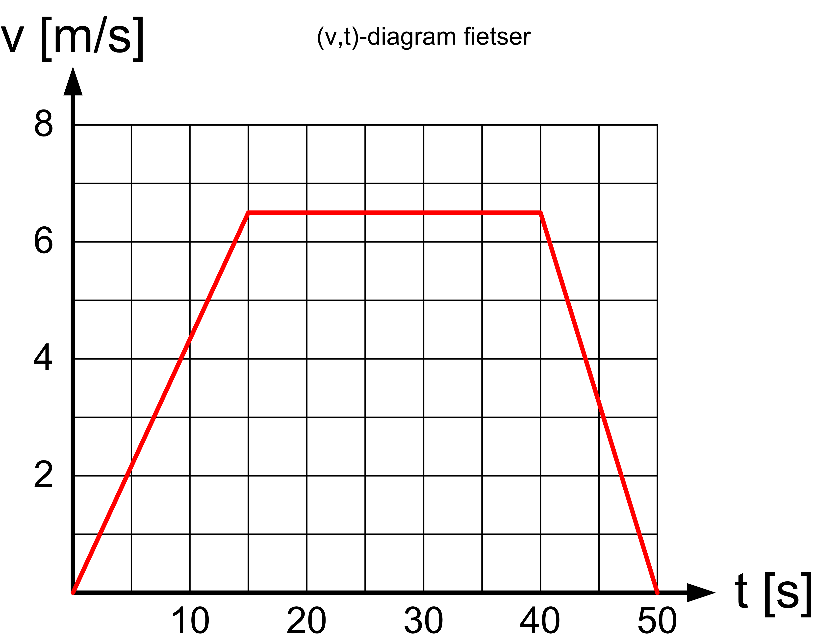
12. In nevenstaande figuur zie je de (v,t)-grafiek van een fietser tussen twee verkeerslichten in.
Tussen de tijdstippen t=0 en t = 15 s fietst de fietser met constante versnelling.

a Bepaal de versnelling tussen t=0 en t = 15 s.

b Bepaal de afstand tussen de verkeerslichten.

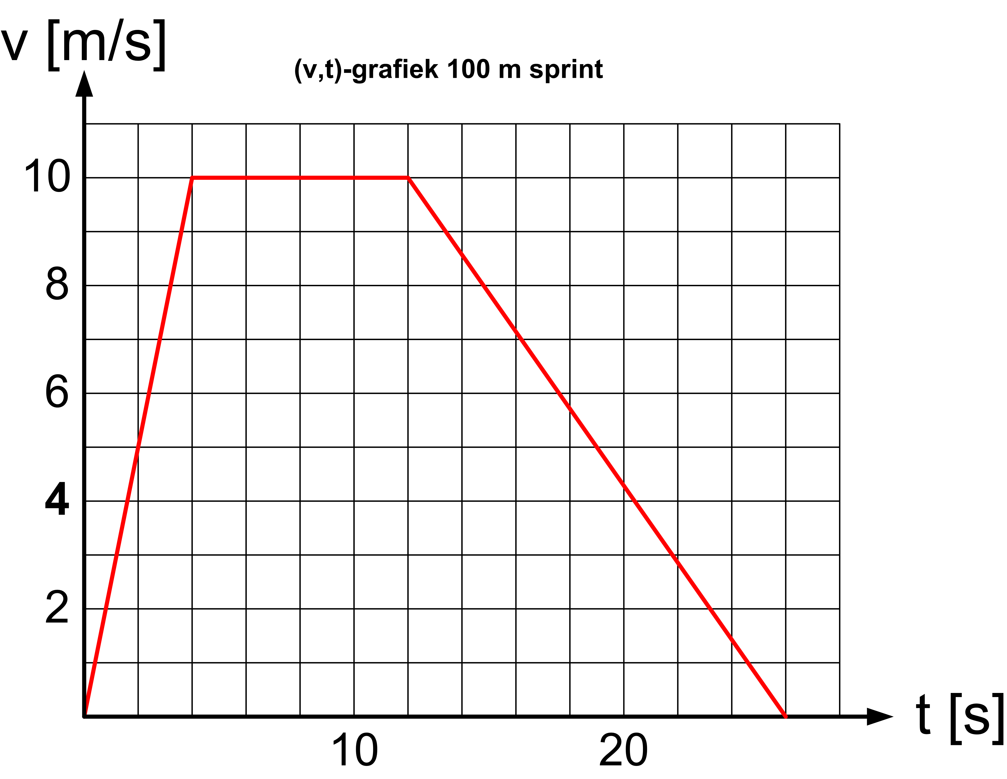
13. In de figuur hiernaast zie je de (v,t)-grafiek van een atleet die de 100 meter loopt. Ook het uitlopen is in de grafiek weergegeven.

a De beweging is te verdelen in drie perioden. Beschrijf in woorden wat er tijdens elk van deze perioden natuurkundig gezien gebeurt.
1e periode:
2e periode:
3e periode:

b Toon met behulp van de (v,t)-grafiek aan dat de atleet op t = 12,0 s inderdaad 100 m heeft afgelegd.

c Na het passeren van de finish loopt de atleet uit. Bepaal de afstand die de atleet aflegt bij het uitlopen.

14. Je fietst met een constante snelheid van 13 km/h over een lange rechte weg. Een klasgenoot fietst achter je aan met een snelheid van 25 km/h. Op t=0 bedraagt jullie onderlinge afstand nog 0,50 km.
Bereken het tijdstip waarop je door je klasgenoot wordt ingehaald.

15. Onderstaande figuur geeft de (s,t)-grafiek van een auto weer die
- eerst tussen t=0 s en t=7,0 s vanuit stilstand eenparig versneld optrekt,
- vervolgens tussen t=7,0 s en t=12,0 s met constante snelheid doorrijdt en
- tenslotte tussen t=12,0 s en t=19,0 s weer eenparig vertraagd afremt tot stilstand.

a Leg uit hoe uit de grafiek blijkt dat de auto op t=0 nog geen snelheid had.

b Bepaal de versnelling van de auto tijdens het optrekken.

c Bepaal de snelheid van de auto op
het tijdstip t = 10,0 s.

d Teken het bijbehorende (v,t)-diagram van de auto. Daarvoor is o.a. nodig dat je de verticale as van een geschikte schaalverdeling voorziet.
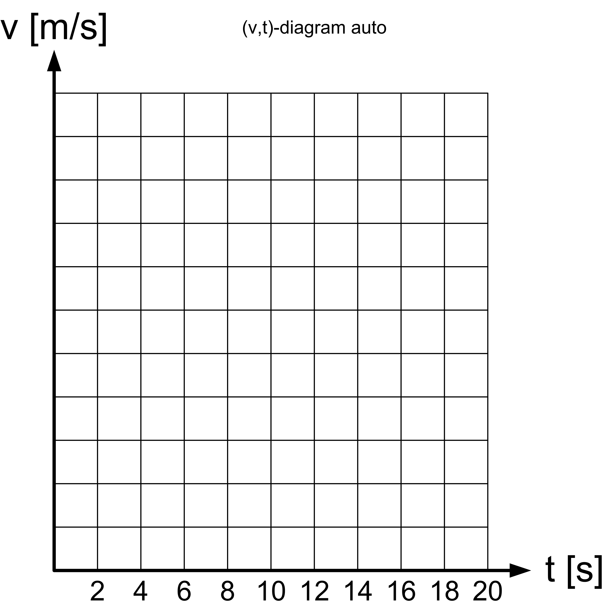
Bepaal de oppervlakte onder de (v,t)-grafiek en vergelijk het resultaat met de gegeven (s,t)-grafiek.

